Методические рекомендации к изготовлению объемных моделей
- Изготовление простейшей модели грузового автомобиля из геометрических тел.
На листе бумаги прямоугольной формы строят развертку кабины (объемная геометрическая фигура - усеченная призма). Разметку лучше производить в какой-либо определенной последовательности, например, строить на параллельных горизонтальных линиях.
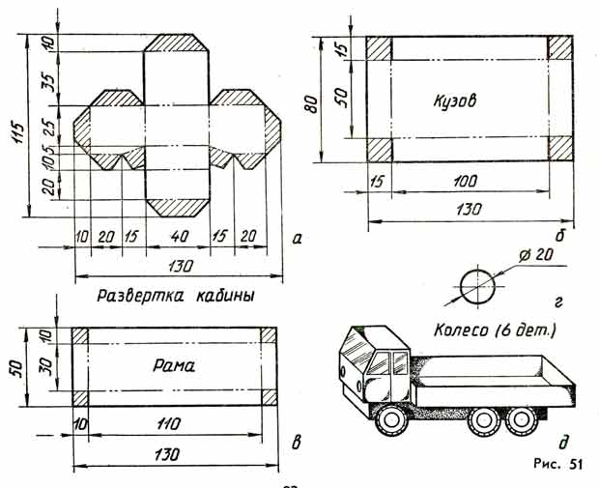
Заготовку вырезают, грани фальцуют, на клапаны наносят клей и склеивают. Затем подготавливают раму и кузов, обе детали имеют форму коробки. Развертки вырезают, и склеивают в объемные фигуры. Колеса вырезают из тонкого картона. После этого производят монтаж: крепят кабину и кузов на раму, колеса приклеивают непосредственно к раме. В заключении выполняют отделку.
- Сборка куба из бумажных модулей.
На листе бумаги прямоугольной формы строят развертку куба. Развертку вырезают по внешним сплошным линиям. Контурные линии фальцуют, т.е. наносят четкий сгиб. На клапаны аккуратно наносят клей «Титан», после чего грани куба склеивают между собой.
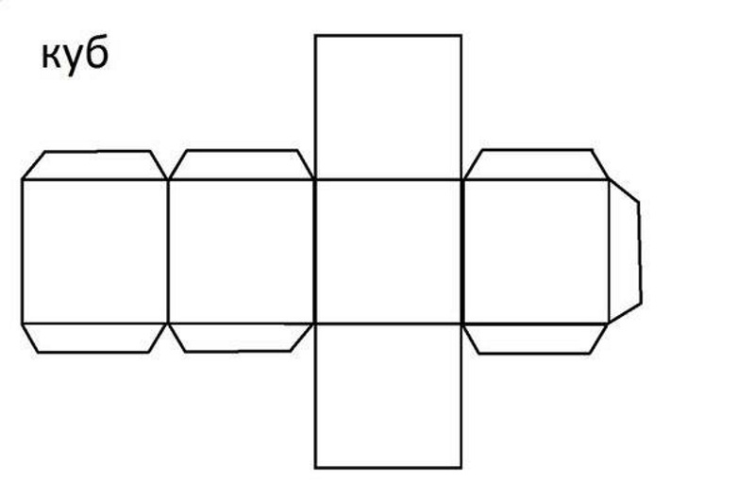
- Изготовление самолета из бумаги.
Сложить лист бумаги пополам. Начертить конструкцию самолёта, как показано на изображении. Уделите внимание пунктирным линиям, так как по ним будут делаться загибы. 0Вырезают заготовку, не касаясь основания, чтобы она получилась двойной.Пунктирные линии фальцуют, наносят четкий сгиб. Нанести клей на места где самолёт разделяется пополам. Скрепить степплером переднюю самолета. Начертить крылья самолёта, затем вырезать, и прикрепите их, используя клей.

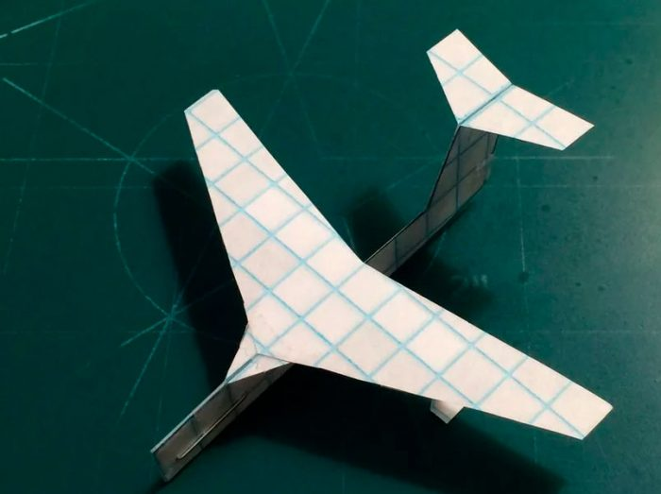

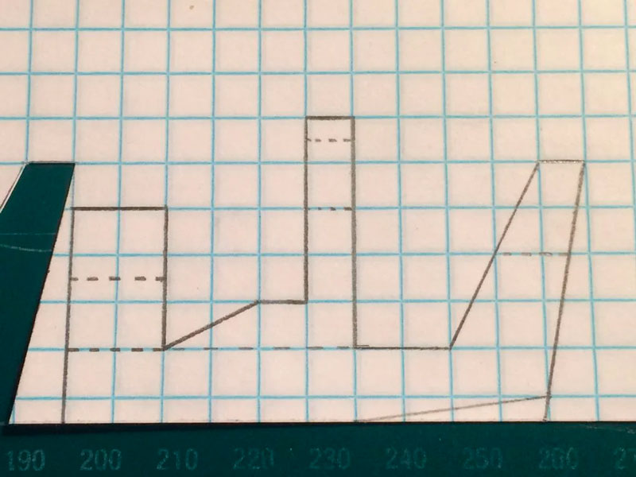

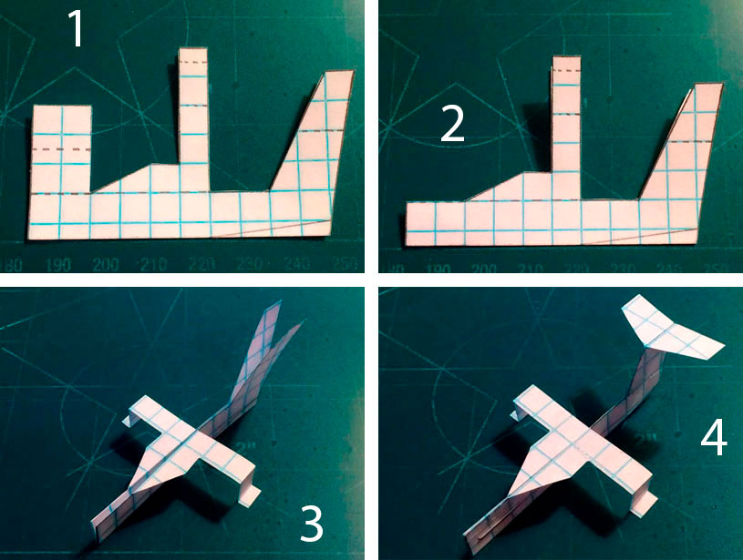

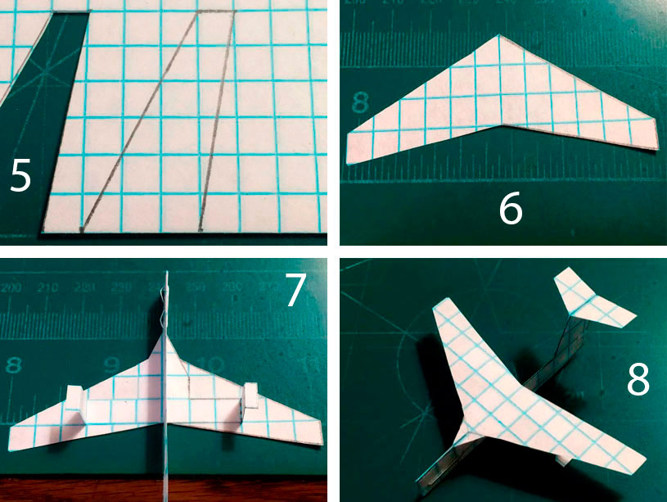
- Изготовление бумажного парусного катамарана.
Вначале нужно изготовить выкройки двух корпусов, паруса, палубы, мачты, соединительных планок в натуральную величину. Затем через копировальную бумагу перевести выкройки на плотный картон. Вырезать их, нанести пунктирную разметку согласно чертежу из целого куска плотной бумаги.
Согнуть бумагу по пунктиру, а затем разрезать по сплошной линии спереди и сзади. Носовую и кормовую части нужно вогнуть внутрь корпуса и проклеить. В корпусах надо сделать прокол в точке 10. В отверстие вставить соединительную планку и приклеить ее, затем приклеить кормовую палубу и мачту. Парус следует надеть через отверстия на мачту. Последняя операция - покраска корпуса нитрокраской, акрилом и т.п.

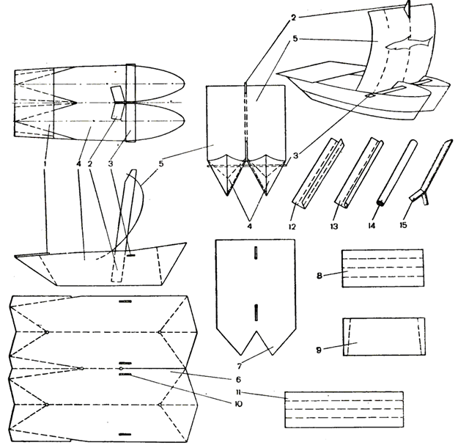

Детали бумажного катамарана: 1 — палуба кормы; 2 — мачта; 3 — соединительная планка корпусов; 4 — корпуса; 5 — парус; 6 — выкройка корпусов; 7 — выкройка паруса; 8 — выкройка соединительной планки корпусов; 9 — выкройка кормовой палубы; 10 — отверстие в корпусах для соединительной планки; — операции изготовления мачты.

